Backend Audit – User Endpoints

Vérification de l’endpoint /api/auth/register

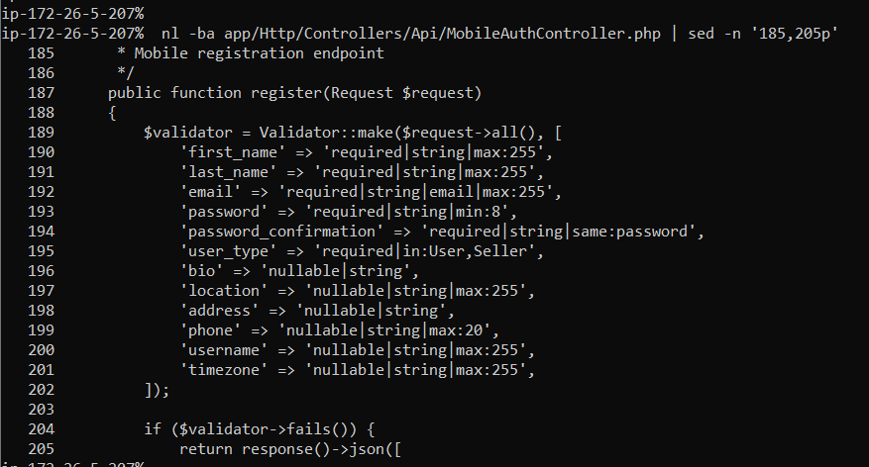
Commentaires :
- Vérification de la validation du champ user_type dans la méthode register()
- La valeur Admin n’est pas autorisée (in:User,Seller, ligne 195)
- Aucun type administrateur ne peut être créé via l’endpoint public.
- Aucun contournement de validation n’a été identifié à ce niveau.

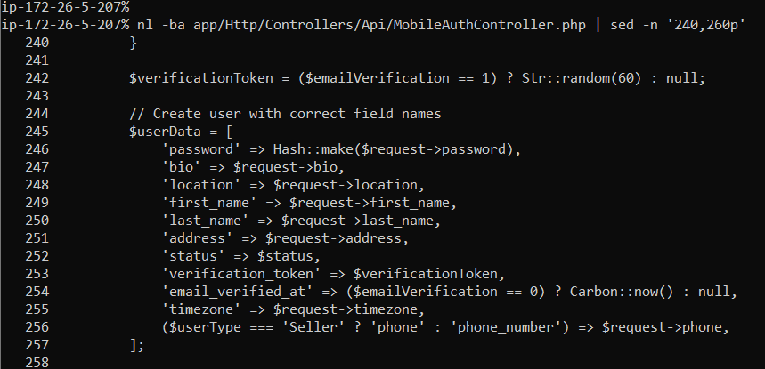

Commentaires :
- Vérification de la construction explicite du tableau $userData
- Les champs insérés sont définis manuellement et contrôlés.
- Aucun champ role n’est présent dans les données de création.
- Aucune donnée non validée n’est injectée directement dans le modèle.

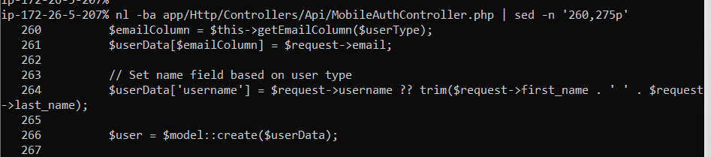
Commentaires :
- Vérification du mécanisme de création du compte via $model::create($userData) (ligne 266)
- La création repose uniquement sur le tableau $userData préalablement contrôlé.
- Aucune utilisation de $request->all() n’a été identifiée.
- Aucun risque de mass assignment ou d’injection de rôle détecté à ce niveau.

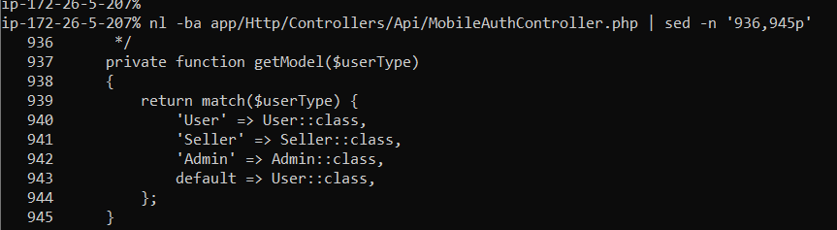

Commentaires :
- La méthode getModel() inclut un mapping vers Admin::class (ligne 942)
- Ce contrôleur est utilisé par des routes publiques d’authentification (/api/auth/*).
- La validation actuelle de register() limite user_type à User,Seller (ligne 195), empêchant toute exploitation via l’endpoint /api/auth/register

Problème :
- MobileAuthController est exposé via des routes publiques d’authentification (routes/api.php, ligne 61).
- La méthode getModel() inclut un mapping vers Admin::class (ligne 942).
- Bien que register() bloque actuellement la valeur Admin (ligne 195), la présence de ce mapping élargit inutilement la portée du contrôleur.
- Cette conception ne respecte pas strictement le principe du moindre privilège au niveau du contrôleur.
Classification : Low – amélioration préventive

Solution proposée :
- Supprimer le mapping 'Admin' => Admin::class dans la méthode MobileAuthController::getModel() (ligne 942), afin de restreindre explicitement ce contrôleur aux seuls types d’utilisateurs nécessaires au flux public d’authentification (User, Seller) et d’éliminer toute capacité non requise liée au modèle Admin.

Tests de sécurité

Test 1 : Tentative user_type=Admin
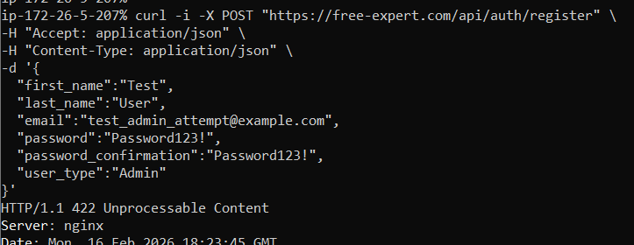
Commentaires :
- Requête POST avec user_type=Admin
- Réponse : HTTP 422
- Validation serveur limite user_type à User,Seller
- Création Admin impossible via endpoint public

Test 2 : Tentative d’injection role=admin
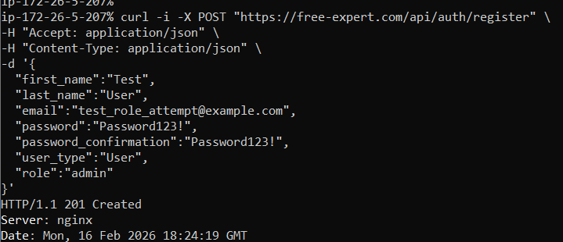
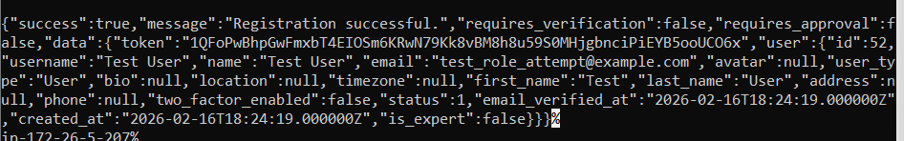
Commentaires :
- Requête POST avec user_type=User + role=admin
- Réponse : HTTP 201 Created
- Utilisateur créé avec user_type=User
- Champ role ignoré (non utilisé dans $userData)
- Aucune élévation de privilège
Conclusion :
- Endpoint /api/auth/register protégé contre élévation de privilège
- Pas de vulnérabilité de type mass assignment détectée

Vérification de l’endpoint /api/auth/login

Problème 1 : Admin autorisé sur login public (Low)
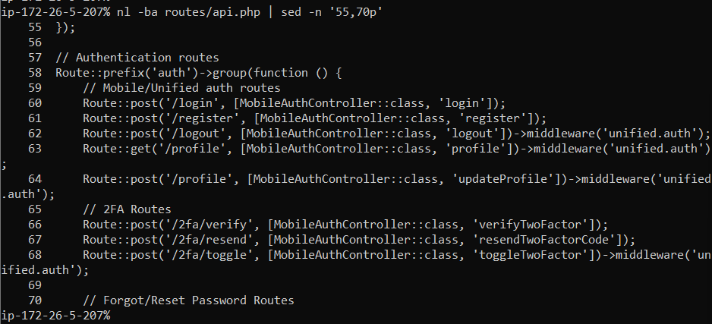

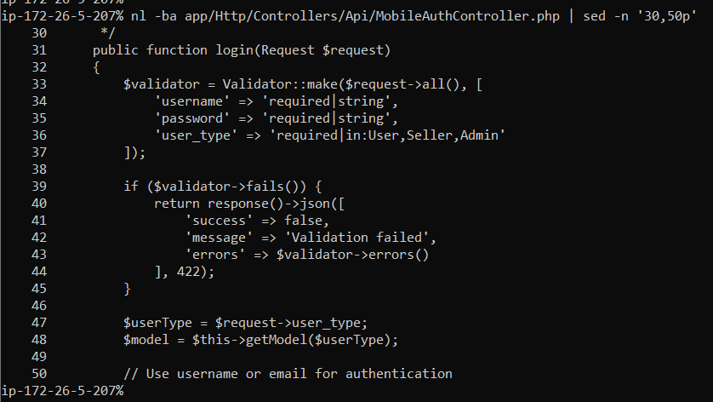
Commentaires :
- L’endpoint /api/auth/login est public et accepte user_type=Admin dans la validation.
- Cela permet de cibler l’authentification des comptes administrateurs via un endpoint API public (surface d’attaque élargie), même si le mot de passe reste requis.
- Solution proposée : Ligne 36
Fichier : app/Http/Controllers/Api/MobileAuthController.php
Remplacer : 'user_type' => 'required|in:User,Seller,Admin'
Par : 'user_type' => 'required|in:User,Seller

Problème 2 : Token stocké en clair (Medium)
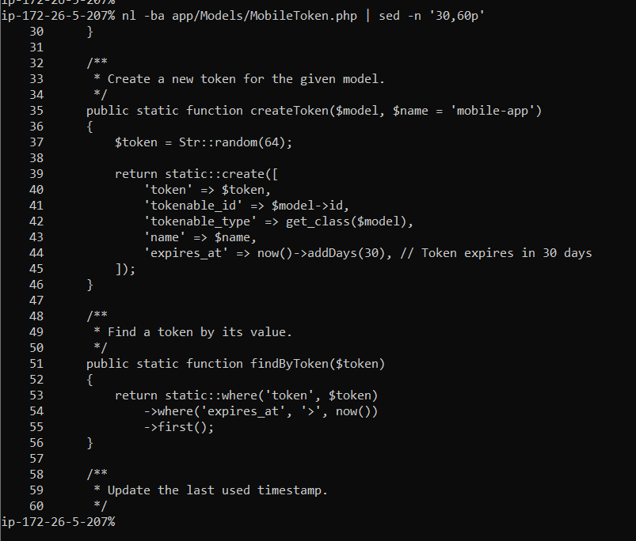
Commentaires :
- Le token généré lors de l’authentification est persisté en base via MobileToken::createToken().
- La valeur du token est stockée en clair ('token' => $token), sans hash ni chiffrement
- Une fuite de la base permettrait l’exploitation immédiate des tokens actifs.
- Solution proposée : Ligne 40
Fichier : app/Models/MobileToken.php
Remplacer : 'token' => $token,
par : 'token' => hash('sha256', $token),

Problème 3 : Validation du token en clair (Medium)
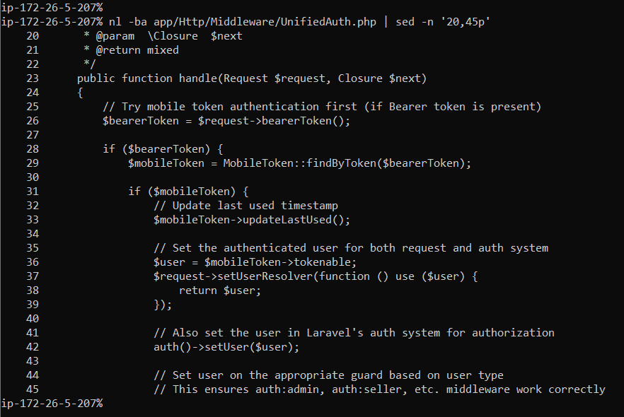
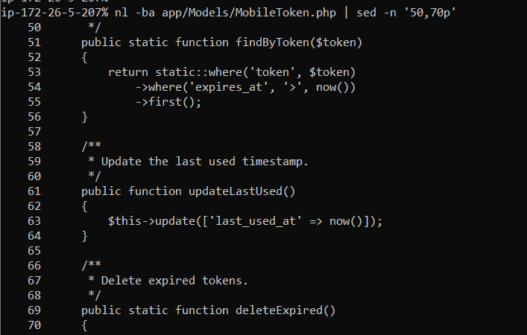
Commentaires :
- La validation du token repose sur une recherche directe en base :
ligne 53 where('token', $token)
- Cela signifie que la comparaison est effectuée sur la valeur brute du token.
- Combiné au stockage en clair, cela rend les tokens immédiatement exploitables en cas de fuite de la base.
- Solution proposée : Ligne 53
Fichier : app/Models/MobileToken.php
Remplacer : where('token', $token)
par : where('token', hash('sha256', $token))

Problème 4 : Logging partiel token_prefix (Low)
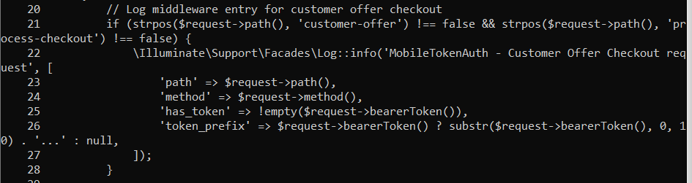

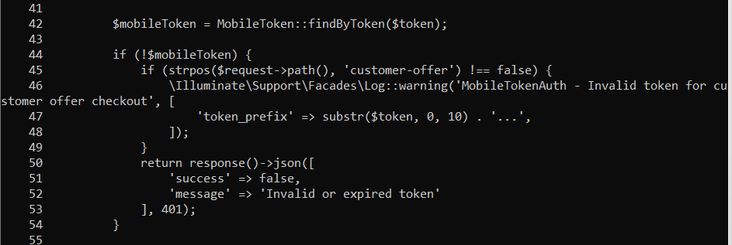

Commentaires :
- Dans app/Http/Middleware/MobileTokenAuth.php (lignes 20–27 et 45–48), le champ 'token_prefix' enregistre les 10 premiers caractères du Bearer token dans les journaux applicatifs.
- Le Bearer token étant le mécanisme d’authentification, cela entraîne l’enregistrement d’une partie du token dans les journaux applicatifs.
- Cette exposition partielle augmente la surface d’exposition en cas d’accès non autorisé aux journaux applicatifs

- Solution proposée : Retirer toute exposition du token dans les journaux applicatifs (suppression de token_prefix).
- Lignes concernées : 20–27 et 45–48
- Fichier : app/Http/Middleware/MobileTokenAuth.php
1- Supprimer la ligne 26 :
'token_prefix' => $request->bearerToken() ? substr($request->bearerToken(), 0, 10) . '...' : null,
2- Supprimer la ligne 47 :
'token_prefix' => substr($token, 0, 10) . '...',

Vérification des endpoints /api/auth/forgot-password et /api/auth/reset-password

Faille 1 : Énumération des utilisateurs

Élément | Détails
Nom du vulnérabilité | Énumération des utilisateurs
Description | L’endpoint /forgot-password retourne une réponse différente selon que l’email existe ou non dans la base de données.
Cause | Différence de réponse :  - 422 + message explicite si email inexistant ( ligne 754-761)  - 200 + message succes si émail existant (ligne 818-820)
Impact | Permet à un attaquant d’identifier les emails valides enregistrés sur la plateforme, facilitant des attaques ciblées (phishing, brute force, credential stuffing).
Moyen de divulgation | Envoi automatisé de requêtes POST vers /forgot-password et analyse des codes HTTP retournés (200 vs 422) pour identifier les emails existants.

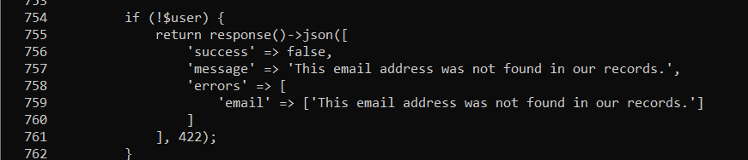
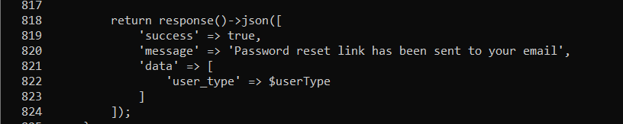

Test 1 : email inexistant
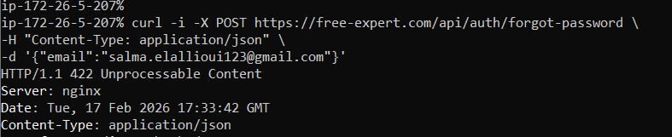
Test 2 : email existant réel
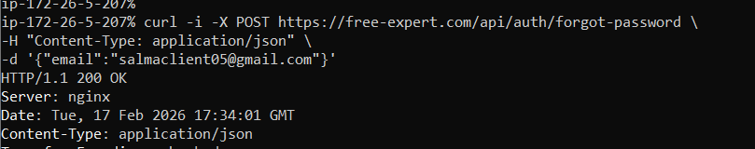
Solutions proposées :
- Remplacer les réponses différenciées (422 vs 200) par une réponse unique 200 avec un message générique, quel que soit l’email
- Supprimer tout message/retour qui révèle si l’email existe (ex. “email not found”, data.user_type)
- Ajouter un rate limiting sur /api/auth/forgot-password pour bloquer l’énumération automatisée

Faille 2 : Stockage du token de réinitialisation en clair

Élément | Détails
Nom du vulnérabilité | Password reset Token
Description | Le token généré pour la réinitialisation de mot de passe est stocké en clair dans la table password_resets.
Cause | Insertion en base via 'token' => $token sans hachage préalable.
Impact | En cas de compromission de la base de données, un attaquant peut utiliser les tokens actifs pour réinitialiser des mots de passe.
Moyen de divulgation | Lecture de la table password_resets et récupération du token exploitable.

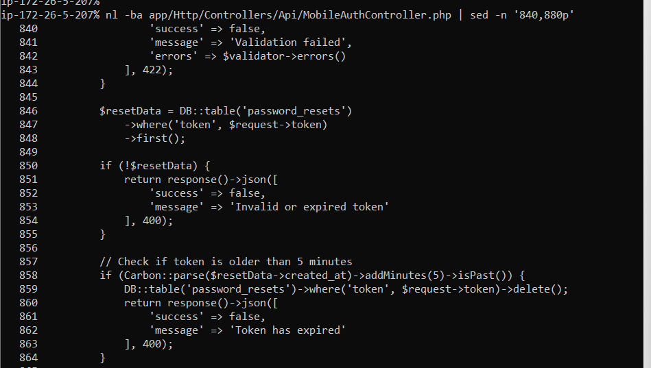
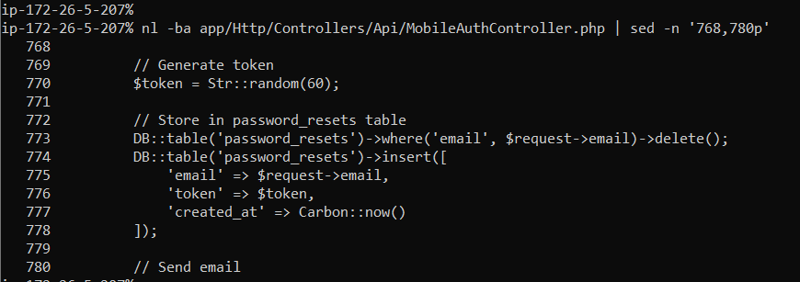

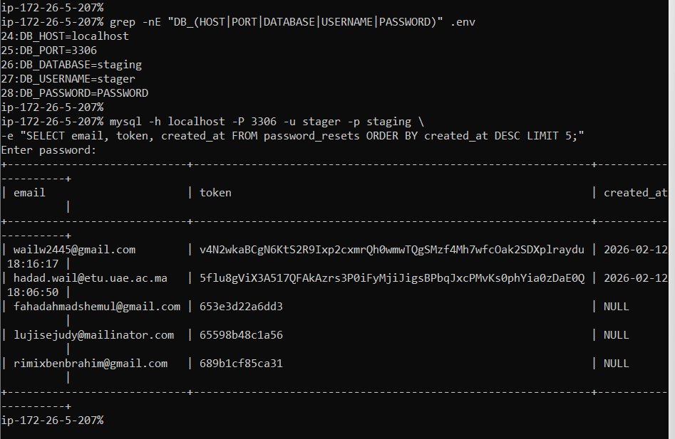

Solutions proposées :
- Hasher le token avant insertion dans password_resets (remplacer 'token' => $token par 'token' => hash("sha256",$token))
- Comparer uniquement des tokens hashés au reset (remplacer where("token",$request->token) par where("token",hash("sha256",$request->token)))
- Refuser les tokens expirés en contrôlant created_at (durée max définie, ex. 60 min)

Faille 3 : Sessions/Tokens mobiles non invalidés après reset

Élément | Détails
Nom du vulnérabilité | Maintien des tokens mobiles après réinitialisation du mot de passe
Description | Après un reset password via /reset-password, le mot de passe est mis à jour mais les tokens mobiles existants (MobileToken) ne sont pas révoqués.
Cause | La méthode resetPassword() met à jour password puis supprime l’entrée password_resets, sans suppression des entrées MobileToken.
Impact | Un attaquant possédant déjà un token mobile valide conserve l’accès au compte même après changement du mot de passe (Account Takeover persistant).
Moyen de divulgation | Réutilisation d’un Bearer token mobile obtenu avant reset pour continuer à appeler les endpoints protégés.

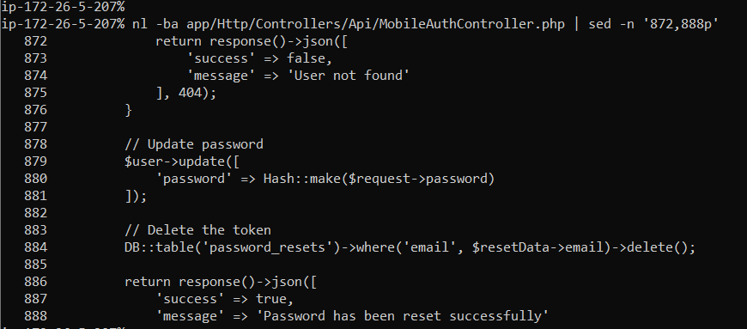
- L878–881 : Mise à jour du mot de passe via Hash::make().
- L883–884 : Suppression uniquement de password_resets.
- Aucune suppression des MobileToken (MobileToken::where(...)->delete()) n’est effectuée.
- Les tokens mobiles actifs restent valides après reset.
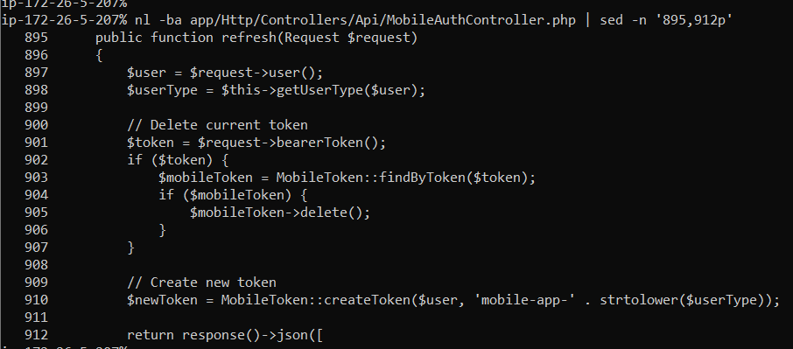
- L901 : Récupération du token via $request->bearerToken().
- L903–905 : Suppression uniquement du token courant via MobileToken::findByToken($token)->delete().
- Pas de révocation globale des tokens liés au user_id.
Solutions proposées :
- Ajouter après la mise à jour du mot de passe (bloc Hash::make() lignes 878–881) dans resetPassword() la suppression globale des tokens mobiles de l’utilisateur :
- MobileToken::where('user_id', $user->id)->delete();

